Planos de unidade

Test Unité 1 - Connectés sur le monde
CASA DA AULA – Centro de Explicações
Élève: ___________________________________________________________________________
Date: ____–____ –____ Score: _____________
Signature des parents: ____________________ Enseignant: ______________________________

Vocabulaire

1 Fais correspondre les verbes et les expressions du tableau.

 | Verbes |  | Expressions
1 | Participer | A | sur Internet
2 | Envoyer | B | un texto (sms) ou un mail
3 | Allumer et éteindre | C | un coup de fil
4 | Passer ou recevoir | D | son ordinateur
5 | Surfer | E | à un réseau social ou à un chat


1
2
3
4
5

2 Barre l’intrus dans chaque liste.
a) Google · Yahoo · mobile · moteur de recherche
b) Facebook · Twitter · ordinateur · réseau social
c) texto · sms · coup de fil · mail
d) ordinateur · téléphone portable · télévision · communication
e) envoyer · recevoir · lire · message

Compréhension écrite

1 Lis les messages suivants.

Dirty
Salut tout le monde!
J’ai 16 ans et je ne sais même pas ce que
c’est sortir avec une fille.
Je me dis souvent que je vais finir seul,
toute ma vie sans copines…
Pourtant je me trouve beau, bien habillé
et tout… mais ça ne change pas.
C’est normal?
Frisette9
Bonjour à tous.
J’ai les cheveux très frisés et beaucoup de
mal à me coiffer. Quelqu’un aurait-il un
truc pour discipliner mes cheveux?
Merci d’avance.
Désespéré@
Au secours!
Je ne supporte pas ma sœur, je ne peux
pas l’aimer, c’est grave…
Elle touche toujours à mes affaires, elle lit
mon agenda, je ne peux plus la voir.
Aidez-moi s’il vous plaît, c’est grave! C'est
ma sœur jumelle et elle est dans la même
classe que moi!
Lézarde
Va sur un site de rencontre! Ils sont spécialement faits pour les gens qui n'arrivent vraiment pas à trouver l'âme sœur et qui sont très timides!

1.1. Coche la case qui indique le thème de chaque message.
Ados | Famille | Amour | Soins et beauté
Dirty
Frisette9
Désespéré@
Lézarde

1.2. Trouve dans le texte la phrase qui justifie chacune des affirmations suivantes.
a) Dirty a peur de ne pas trouver l’amour d’une fille.
________________________________________________________________________
b) Dirty pense qu’il a un aspect physique agréable.
________________________________________________________________________
c) Frisette9 demande un conseil.
________________________________________________________________________
d) Désespéré@ n’arrive pas à s’entendre avec sa soeur.
________________________________________________________________________

1.3. Le dernier message (celui de Lézarde) répond à l’un des ados. Lequel?
à Dirty |  | à Frisette9 |  | à Désespéré@

Grammaire

1 Antoine envoie un texto à Luc. Aide-le à mettre les verbes au passé composé.

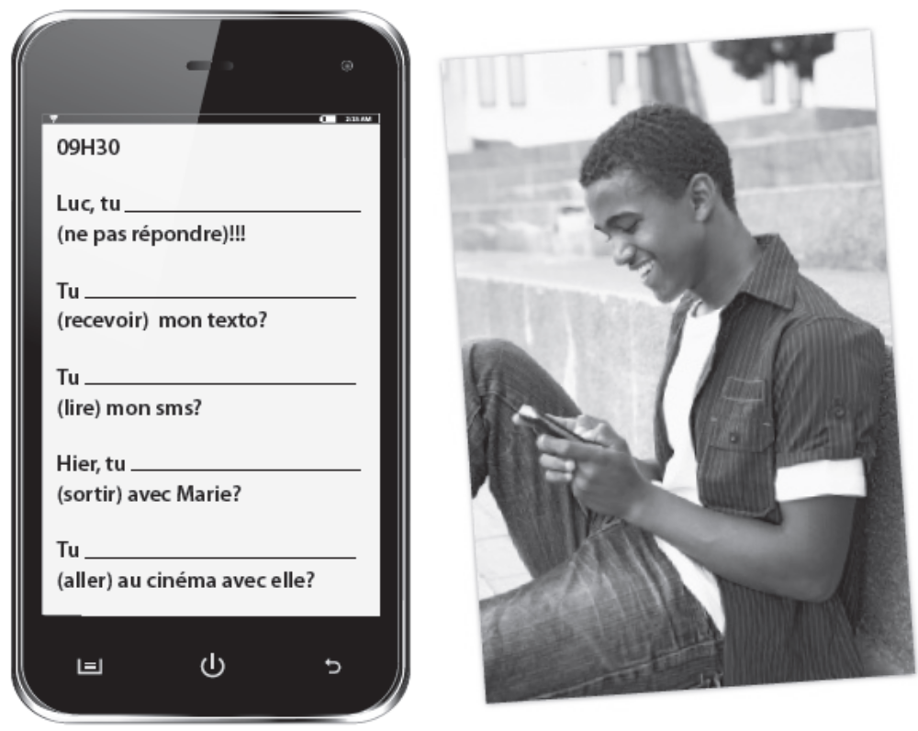

2 Remplis les espaces blancs en utilisant l’un des mots de liaison, comme dans l’exemple.
mais Grâce à Donc car

Moi, j’adore être informé! Alors je passe mes journées sur Internet. ______________ Facebook,
je peux faire beaucoup de rencontres ______________ je n’arrive plus à gérer mon temps
______________ il faut lire et envoyer des tonnes de mails tout le temps. Ma vie est ______________
devenue un enfer!

3 Barre l’intrus dans chaque liste.

a) car · parce que · donc · à cause de
b) mais · pourtant · alors · par contre
c) après · grâce à · puis · ensuite
d) par conséquent · mais · donc · alors

Expression écrite

1 Imagine que tu es Luc et réponds à Sophie avec un court message (50-60 mots). Tu peux
indiquer:
– si tu utilises beaucoup ou pas Facebook et pourquoi;
– si tu as beaucoup d’amis sur ce réseau social;
– si tu préfères communiquer avec tes amis d’une autre manière et laquelle.

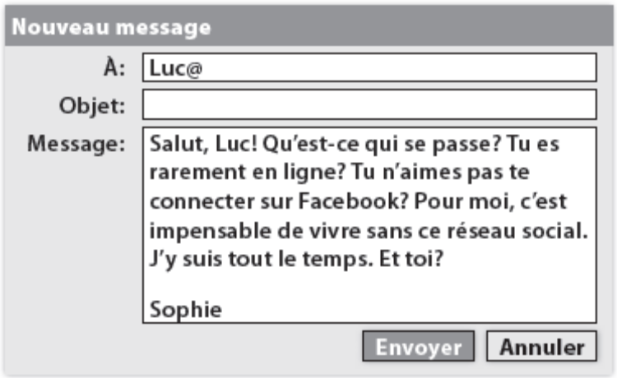

____________________________________________________________________________
____________________________________________________________________________
____________________________________________________________________________
____________________________________________________________________________
____________________________________________________________________________

Compréhension orale


1 Tu vas entendre deux témoignages. Réponds par vrai (V) ou faux (F).
 | V | F
a) Colette regarde la télévision en moyenne 3 heures par jour.
b) Colette passe la soirée dans sa chambre devant son ordinateur.
c) Le soir, Nicolas se connecte toujours sur son Facebook.
d) Nicolas va sur Internet pour jouer en ligne.
e) Nicolas aime regarder la télé.

2 Réécoute Nicolas et indique sur quelle chaîne il regarde des clips.
NRJ VH1 MCM MTV

Critérios de correção
Parte I · Unidade 1

 | ESTRUTURA | COTAÇÃO
VOCABULÁRIO  20% | 1. exercício de associação | 5 x 2 = 10
VOCABULÁRIO  20% | 2. caça ao intruso | 5 x 2 = 10
COMPREENSÃO  ESCRITA  20% | 1.1. exercício de associação | 4 x 1,5 = 6
COMPREENSÃO  ESCRITA  20% | 1.2. justificação de afirmações | 4 x 3 = 12
COMPREENSÃO  ESCRITA  20% | 1.3. exercício de resposta fechada | 1 x 2 = 2
GRAMÁTICA  20% | 1. passé composé com être e avoir | 5 x 2 = 10
GRAMÁTICA  20% | 2. exercício lacunar com conectores | 4 x 2 = 8
GRAMÁTICA  20% | 3. caça ao intruso: conectores | 4 x 0,5 = 2
EXPRESSÃO ESCRITA  20% | 1. escrever um e-mail | 20
COMPREENSÃO ORAL  20% | 1. questionário de V/F | 5 x 3 = 15
COMPREENSÃO ORAL  20% | 2. questão de resposta fechada | 1 x 5 = 5
 |  | Total = 100

Soluções
Planos de unidade

Vocabulaire

1.
1 | 2 | 3 | 4 | 5
E | B | D | C | A
2.
a) Google · Yahoo · mobile · moteur de recherche
b) Facebook · Twitter · ordinateur · réseau social
c) texto · sms · coup de fil · mail
d) ordinateur · téléphone portable · télévision · communication
e) envoyer · recevoir · lire · message

Compréhension écrite

1.1.
Ados | Famille | Amour | Soins et beauté
Dirty |  | X
Frisette9 |  |  | X
Désespéré@ | X
Lézarde |  | X
1.2.
a) «Je me dis souvent que je vais finir seul, toute ma vie sans copines…».
b) «Pourtant je me trouve beau».
c) «Quelqu’un aurait-il un truc pour discipliner mes cheveux?».
d) «Je ne supporte pas ma soeur, je ne peux pas l’aimer, c’est grave…».
1.3.
À Dirty.

Grammaire

1.
a) Luc, tu n’as pas répondu!!!
b) Tu as reçu mon texto?
c) Tu as lu mon sms?
d) Hier, tu es sorti avec Marie?
e) Tu es allé au cinéma avec elle?
2.
Moi, j’adore être informé! Alors je passe mes journées sur Internet. Grâce à Facebook, je peux faire
beaucoup de rencontres mais je n’arrive plus à gérer mon temps car il faut lire et envoyer des tonnes
de mails tout le temps. Ma vie est donc devenue un enfer!
3.
a) car · parce que · donc · à cause de
b) mais · pourtant · alors · par contre
c) après · grâce à · puis · ensuite
d) par conséquent · mais · donc · alors

Expression écrite

Coerência e coesão – 7 pontos
Correção morfossintática – 7 pontos
Pertinência do conteúdo – 3 pontos
Erros ortográficos – 3 pontos
Compréhension orale

1.
 | V | F
a) Colette regarde la télévision en moyenne 3 heures par jour. |  | X
b) Colette passe la soirée dans sa chambre devant son ordinateur. | X
c) Le soir, Nicolas se connecte toujours sur son Facebook. |  | X
d) Nicolas va sur Internet pour jouer en ligne. | X
e) Nicolas aime regarder la télé. | X

2.
NRJ VH1 X MCM MTV

Transcrição do texto de compreensão oral

Les (multi)médias occupent une place importante dans la vie des jeunes. Deux ados en parlent.

Colette 18 ans.
Je ne regarde pas la télé! Le soir, j’allume l’ordinateur quand je rentre: je me connecte sur Facebook, je
regarde des vidéos, j’écoute de la musique sur Internet… Je me couche tard, vers une heure du
matin.

Nicolas, le frère de Colette, 10 ans.
Le matin, je regarde les clips sur MCM avant l’école. Après l’école, je m’amuse jusqu’à 6 heures. Le soir,
je regarde des dessins animés et des séries à la télé ou je vais sur Internet pour jouer en ligne, mais je
me couche tôt.

